# 提取参数方法

运行get_f0.sh使用reaper工具获取f0基频，reaper工具输出为

NumFrames为共有多少帧，后面的三数字组成的一组数据，第二个是是否为静音，第三个为基频f0.，get_f0.sh提取这三个数字对应每帧的三个数据

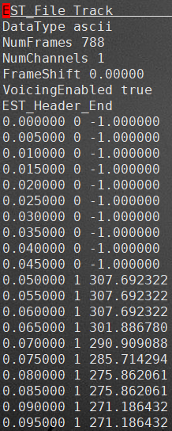

运行f0_stats_pic.py输出每个wav文件的最小基频、最大基频、平均基频、标准差。最终输出最大基频和最小基频

为得到准确f0，再次运行get_f0.sh文件

30~800:33~728

执行MakeFile文件，make sampwav是将wav中的wav文件用sox工具以16k复制到wav-samp文件夹中

可以直接运行 make all

工具介绍：

SOX——音频格式转化工具<https://blog.csdn.net/y_xianjun/article/details/73245482>

X2X——音频合并工具